永医保发〔2024〕21号

重庆市永川区医疗保障局
关于转发《重庆市医疗保障局办公室关于将
新冠治疗药品阿泰特韦片/利托那韦片组合
包装临时纳入我市基本医疗保险支付范围的通知》的通知

各定点医药机构：
现将《重庆市医疗保障局办公室关于将新冠治疗药品阿泰特韦片/利托那韦片组合包装临时纳入我市基本医疗保险支付范围的通知》（渝医保办〔2024〕28号）转发给你们，请认真贯彻执行。

重庆市永川区医疗保障局
2024年4月12日
（此件公开发布）
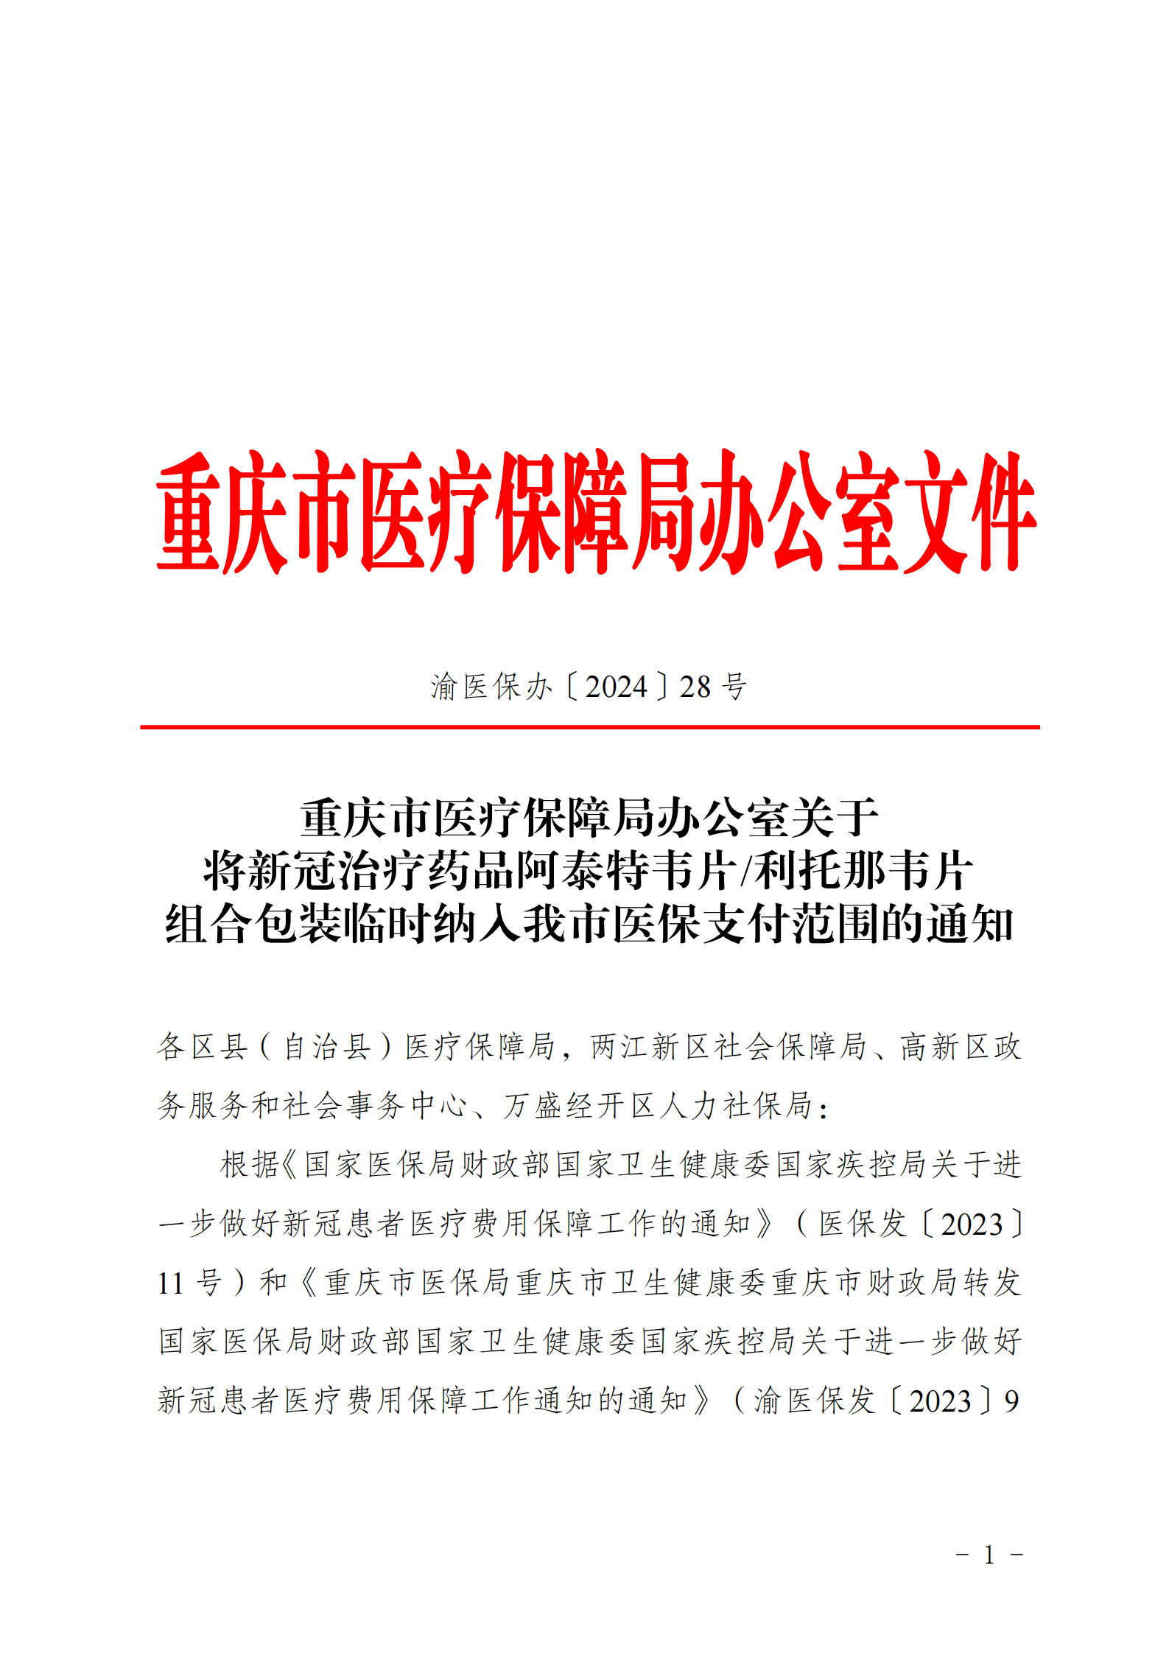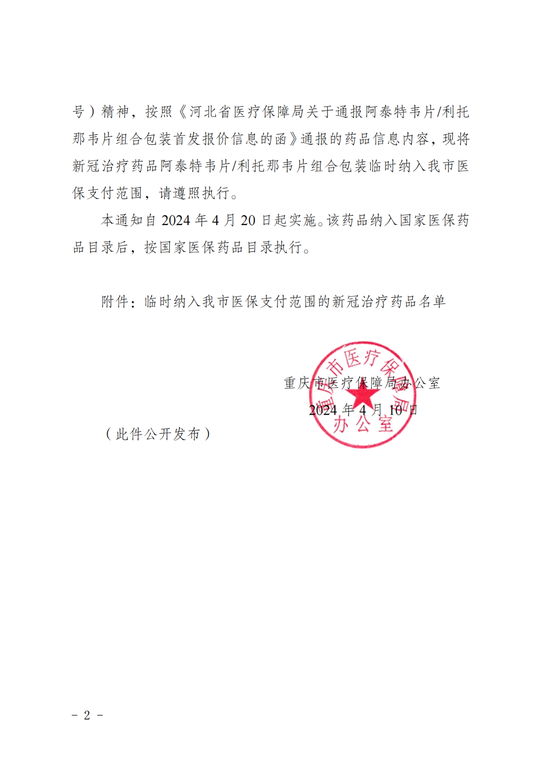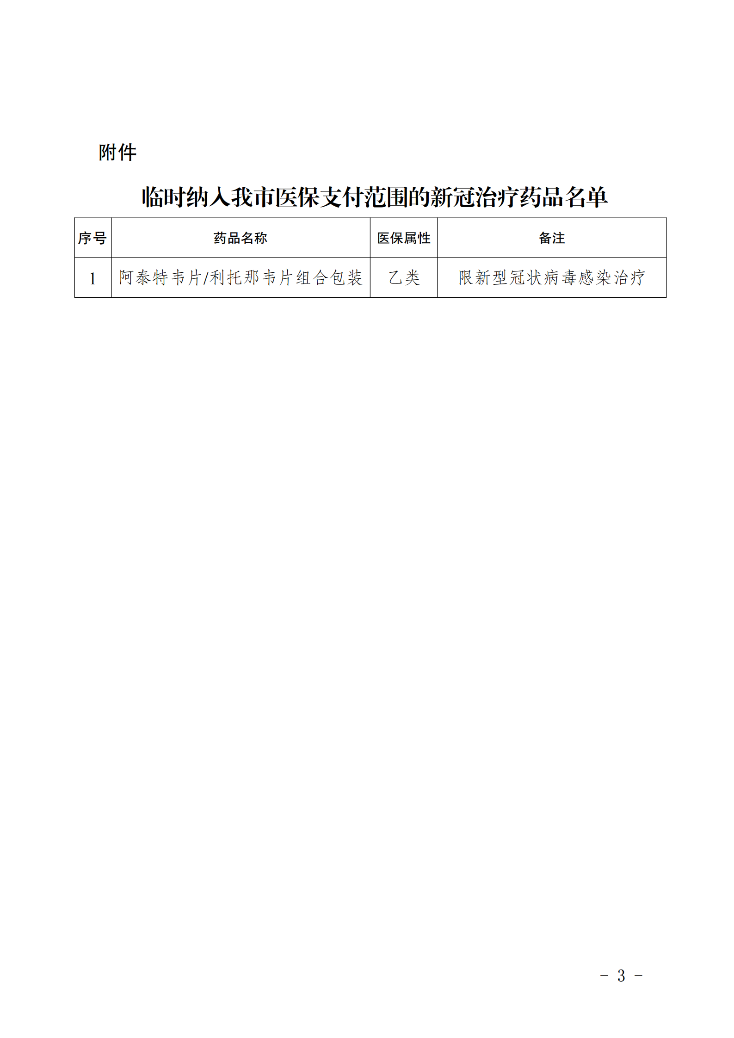

重庆市永川区医疗保障局办公室 | 2024年4月12日印发

